Цель работы: повышение эффективности при самостоятельном изучении строительного черчения применительно к архитектурно – строительным чертежам используя программу AutoCAD.
Задача студента: используя справочную и техническую литературу, совершенствовать свои графические знания в дальнейшем по данной теме.
Дан строительный чертёж объекта.
Указания к выполнению данного листа.
Дан строительный чертёж объекта. Выполнить план заданного объекта (рисунок 6.2) с обозначением дверей, окон, печей, плит, оборудованием санузлов, с необходимой мебелью, расположенной в комнатах и т.д.
1. Мультилиния.
Часто возникает необходимость рисовать ломаные линии с одновременным проведением ряда параллельных линий, например, стены зданий на строительных чертежах удобнее чертить сразу тройной линией – две крайние (линии контура стен) и между ними – осевая линия. Для таких целей в Автокаде имеется примитив мультилиния, отрисовку которого выполняет команда - MLINE (МЛИНИЯ) – объект, который состоит из нескольких параллельных линий, называемых элементами. Таких элементов в мультилинии может быть от 1 до 16. Конфигурация мультилинии определяется её стилем, в котором можно задать количество элементов мультилинии и свойства каждого их них. Комбинация значений параметров, определяющих каждый элемент мультилинии, называется стилем.
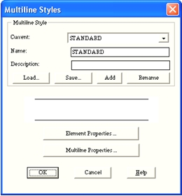
Информацию о стиле мультилинии можно сохранить в файле с расширением .mln и использовать впоследствии в различных чертежах, что избавить вас от необходимости создавать определение каждый раз заново. AutoCAD предлагает единственный стиль мультилинии STANDARD, в котором определены две параллельные линии шириной 1 единица. Он хранится в файле acad.mln.
Для нашей задачи он не годится, поэтому мы создадим другой стиль.
2. Создание стиля мультилинии.
Стиль мультилинии создаётся командой MLSTYLE (МЛСТИЛЬ), которая вызывается из меню Формат/Стиль мультилинии.
После вызова команды открывается диалоговое окно «Стили мультилиний», в котором задаются:
расстояние между параллельными линиями,
тип этих линий,
их цвета,
заполнение и форма концевых окончаний.
По умолчанию в программе установлен текущий стиль STANDARD, задающий две линии со смещением от оси на 0.5 и -0.5
Чтобы создать новый стиль:
1. В поле Name введите имя нового стиля, например, СТЕНА.
2. В поле Описание опишите его, например, ВНЕШНЯЯ.
3. Щёлкните на кнопке Add (Добавить) - имя нового стиля появится в списке Current (Текущий).
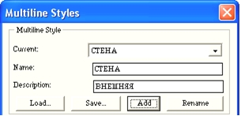
4. Вновь созданный стиль будет только копией стандартного стиля STANDART. Эту копию нужно изменить в соответствии с собственными потребностями. Для продолжения настройки нового стиля щёлкните на кнопке Element Properties (Свойства элемента) - появится одноимённое диалоговое окно, которое позволяет добавлять новые элементы, удалять уже имеющиеся и задавать смещение, цвет и тип линий элементов:
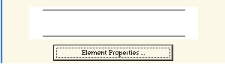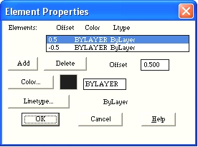
5. Чтобы добавить элемент, щёлкните на кнопке Add (Добавить). Появится новый элемент со смещением 0.0, т.е. осевая линия мультилинии. Выделив любой элемент в списке, можно задать его параметры – смещение, цвет и тип линии
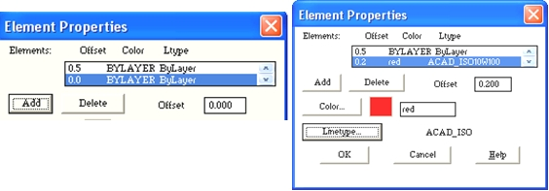
6. После настройки нужного количества элементов мультилинии и их свойств щёлкнуть на кнопке OK, вернувшись в диалоговое окно «Стили мультилиний».
7. Для завершения создания стиля мультилинии щёлкните на кнопке Multiline Properties (Свойства мультилинии), предназначенное для настройки цвета фона мультилинии и способа оформления её торцевых окончаний:
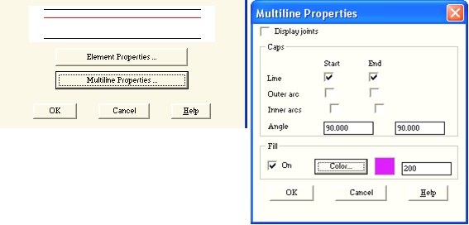
Флажок Display joints (Показать стыки) – управляет отображением стыков, соединяющих вершины сегментов мультилинии, которые называются сгибами. Когда установлен этот флажок, в местах пересечения двух смежных мультилиний появляется соединение в виде биссектрисы угла.
Флажки в разделе Caps (Торцы) – служат для настройки способа оформления начала и конца мультилинии. Она может заканчиваться отрезком под заданным углом; внешней дугой, соединяющей крайние элементы концов мультилинии; внутренними дугами, которые соединяют попарно внутренние элементы концов мультилинии – работает с четырьмя и более чётными элементами. Если количество элементов нечётное (5,7 и более), средняя линия не переходит в дугу.
Angle (Угол) – изменяет угол скоса начального и конечного отрезков мультилинии, изменяется в пределах от 10 до 170º.
8. Пространство между крайними отрезками мультилинии может быть закрашено цветом, который выбирается с помощью кнопки Color (Цвет) после установки флажка Fill (Заливка). Нажмите OK и вернитесь в диалоговое окно «Стили мультилиний».
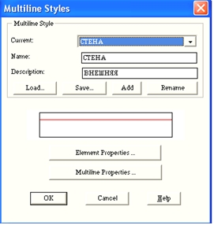
9. Созданный стиль нужно сохранить в файле с расширением .mln. Для этого нужно сделать его текущим и щёлкнуть на кнопке Save (Сохранить). В появившемся диалоговом окне «Сохранение стиля мультилинии» выберите папку, в которой будет сохраняться стиль, присвойте имя файлу и щёлкните на кнопке Save (Сохранить). После этого сохранённый стиль можно будет использовать в других рисунках.
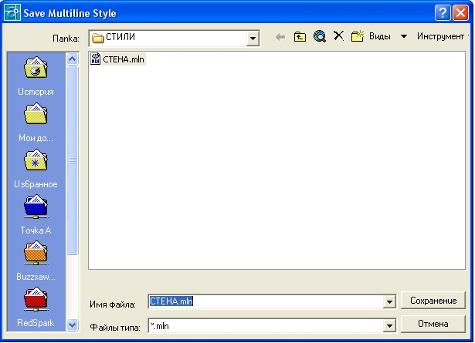
10. Открыв диалоговое окно «Стили мультилиний», щёлкните на кнопке Load (Загрузить), чтобы загрузить стиль из файла и сделать его текущим. Откроется Д/О «Загрузка стилей мультилинии». Щёлкните на кнопке File (Файл).
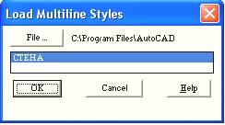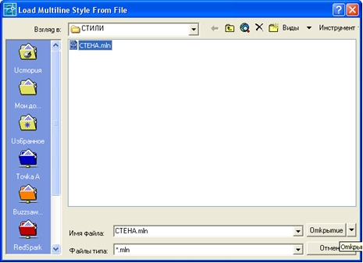
В появившемся Д/О «Загрузка стилей мультилиний из файла» выбрать папку и файл со стилями мультилиний. Итак, вы создали новый стиль – тройную линию. Теперь нарисуем мультилинию с созданным стилем.
3. Построение мультилинии.
Вызвать команду - MLINE (МЛИНИЯ). Обратите внимание на командные строки: вы увидите, что изменился текущий стиль линии:
Вы можете указать стартовую точку или ввести одну из трёх опций:
Расположение – определяет, каким образом нужно провести мультилинию между двумя точками.
Top (Верх) – между выбранными точками располагается: верхняя линия мультилинии
Zero (Центр) – центр мультилинии
Bottom (Низ) – нижняя её линия
Масштаб – управляет общей шириной мультилинии. Определённое в стиле значение ширины увеличивается или уменьшается в заданное число раз. Можно задать нулевое или отрицательное значение. После ввода отрицательного значенияпорядок линий в шаблоне меняется на обратный. При нулевом значении масштаба мультилиния превращается в одну линию.
Стиль – позволяет загрузить заранее созданные шаблоны мультилиний.
Укажите первую точку, а затем появляется циклический запрос
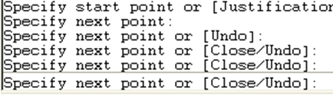 - <Enter>
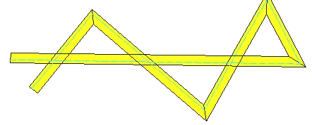
4. Редактирование мультилинии.
Мультилиния по своей сути является единым объектом, несмотря на то, что она может содержать до 16 параллельных линий и имеет любое количество сегментов. В связи с этим некоторые стандартные команды редактирования нельзя применять для её редактирования (Разорви, Сопряги, Фаска, Обрежь, Удлини, Увеличь). Поэтому, кроме стандартных средств, в Автокаде для редактирования мультилиний имеется специальная команда - MLEDIT (МЛРЕД).
Способы вызова:
1. 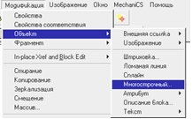
2. Командная строка: К: MLEDIT (МЛРЕД)
1 – Панель инструментов Modify; 2 – пиктограмма
После вызова команды открывается д/о «Multiline Edit Tools (Средства редактирования мультилиний)»:
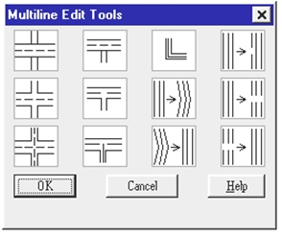
При редактировании мультилинии с использованием этого окна можно выполнять следующие действия:
изменять типы взаимных пересечений;
изменять типы угловых стыков мультилиний;
добавлять и удалять вершины мультилинии;
разрывать или соединять отдельные либо все линии мультилинии.
Общие действия:
Для применения конкретного вида изменения необходимо щёлкнуть по соответствующей пиктограмме. В нижней части окна появится информация о типе изменений, выполняемых после указания данной пиктограммы. Далее – кнопка ОК.
Автокад закроет окно и выведет запрос Выберите первую мультилинию: - необходимо указать точку на одной из мультилиний, после чего Автокад запросит выбрать вторую мультилинию. После указания точки на второй мультилинии произойдут изменения, определённые параметром, связанным с вызванной пиктограммой. После выполнения одного изменения в ответ на запрос Выберите первую мультилинию или [Отменить]: можно продолжить редактирование следующих элементов или нажать Enter и закончить выполнение команды. На этом шаге также можно отказаться от выполнения последнего редактирования, выбрав опцию [Отменить].
Точки, которые вводятся при редактировании мультилиний на запросы опций, можно указывать на рисунке или вводить в командной строке. Например, ввод данных о второй точке разрыва в полярной системе координат в командную строку, позволяет точно указать величину разрыва для опций Обрезать один или Обрезать всё.
Внимание! Хотя Автокад каждый раз запрашивает выбор двух мультилиний, часто в их качестве могут выступать две части одной мультилинии.
Изменение типа взаимных пересечений:
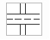 | 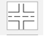 | 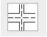
Закрытый крест | Открытый крест | Сплошной крест
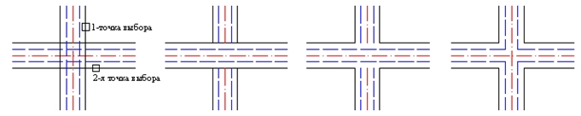
Опция Закрытый крест вырезает в пересечении линии первой мультилинии и оставляет без изменения линии второй. С помощью этой опции можно полностью вырезать внутренние линии, если повторно применить её к ранее обработанному пересечению, изменив порядок выбора точек:
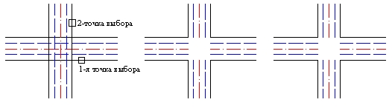
Опция Открытый крест соединяет угловым стыком наружные линии мультилинии, обрезает внутренние линии первой мультилинии, не изменяя внутренние линии второй.
Опция Сплошной крест, начиная от наружних линий попарно соединяет их угловым стыком. Если количество линий нечётно, то средние линии пересекаются без изменения.
Изменение типа Т-образных пересечений:
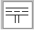 | 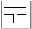 | 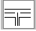
Закрытое Т | Открытое Т | Сплошное Т
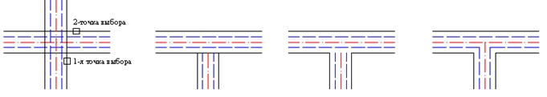
Опция Закрытое Т - обрезает в пересечении все линии первой мультилинии и оставляет без изменения линии второй.
Опция Открытое Т - соединяет угловым стыком наружные линии первой мультилинии со второй со стороны выбора и обрезает все её линии в пересечении, не изменяя остальные линии второй.
Опция Сплошное Т - соединяет угловым стыком попарно все возможные линии со стороны выбора первой мультилинии, оставляя без изменения остальные линии второй.
Создание угла:
На рисунке показан пример обработки мультилинии опцией Угловой Стык для обрезки выступающих за пересечения фрагментов линий и создания углового стыка. Эта опция позволяет создать угол, обрезав линии, расположенные за угловым стыком, с противоположной от выбора стороны. Линии со стороны выбора соединяются попарно.
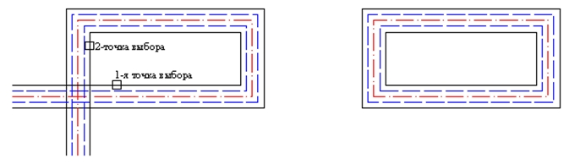
Если создаётся угол из мультилиний, в которых разное количество линий, то соединяются только наружные линии, остальные продолжаются до пересечения с ближайшей линией.
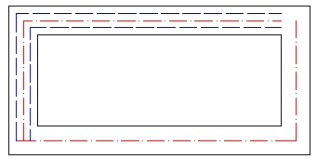
Обрезка линий в мультилинии:
На рисунке показан пример вырезания одной или всех линий мультилинии. Для данных опций точка выбора мультилинии является одновременно и первой точкой разрыва. Кроме того, выбор точки указания мультилинии определяет и линию, которая будет разорвана. Для разрыва нескольких линий (не всех), необходимо дополнительно выбирать линии и указывать точки на них.
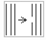 | 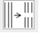
Обрезать один | Обрезать все
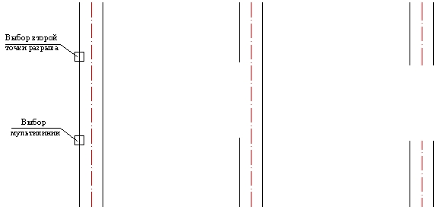
Соединение разорванных линий:
Если необходимо соединить все или одну разорванную линию, применяется опция Соединить все. Как разорванные мультилинии, так и соединённые после разрыва обрабатываются как один объект.
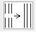 - Соединить все
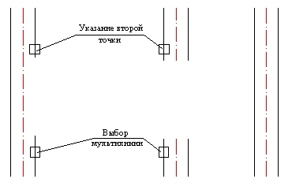
Добавление и удаление вершин:
Опции Добавить вершину и Удалить вершину используются для изменения количества вершин в мультилинии и соответственно её конфигурации. Обе опции требуют указания точки на мультилинии, в которой соответственно добавляют или удаляют вершину. Однако увидеть добавленную вершину можно только после выхода из команды редактирования мультилинии, указав на неё прицелом выбора без вызова команды. В созданной вершине появится ручка, взявшись за которую можно изменить расположение созданной вершины. При удалении вершины мультилиния тут же изменяет свой вид.
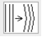 | 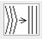
Добавить вершину | Удалить вершину
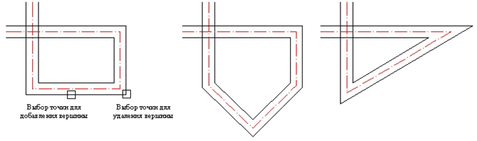
Так как мультилиния имеет ряд ограничений по части редактирования, то для таких случаев рекомендуется мультилинию расчленить , преобразуя её тем самым в отрезки прямых, и уже с этими отрезками выполнять различные редакторские действия, например, сопряжения.
5. Использование дизайн-центра
Для вставки блока из другого чертежа (т.е. блока, не оформленного в виде отдельного файла) удобно использовать палитру дизайн-центра. Чтобы активизировать её, щёлкните по кнопке , центр управления, которая находится в стандартной панели инструментов (рисунок 6.1).
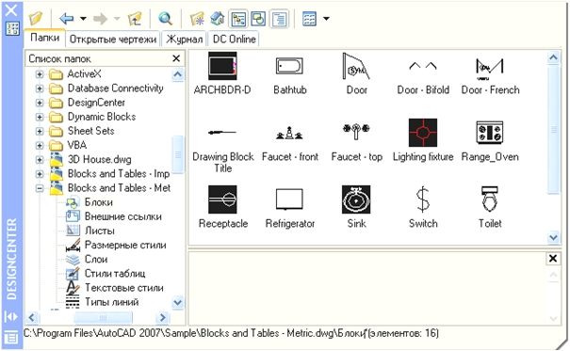
Рисунок 6.1 Диалоговое окно дизайн-центра
В левой панели диалогового окна дизайн-центра найдите файл чертежа, из которого планируете импортировать блок. Дважды щёлкните на нём, затем выделите пиктограмму Blocks (Блоки). В правой панели открывается список блоков, определённых в этом файле чертежа.
После двойного щелчка на пиктограмме (эскизе) блока активизируется диалоговое окно Insert (Вставка). В этом окне можно задать все параметры вставки.
С помощью палитры дизайн-центра можно вставить на текущий чертёж весь файл другого чертежа. Для этого файл чертежа, выделенный в палитре, нужно перетащить в поле текущего чертежа, при этом выполняется команда Insert. Можно явно задать точку вставки, масштаб и угол поворота.

